**2024.07.27**

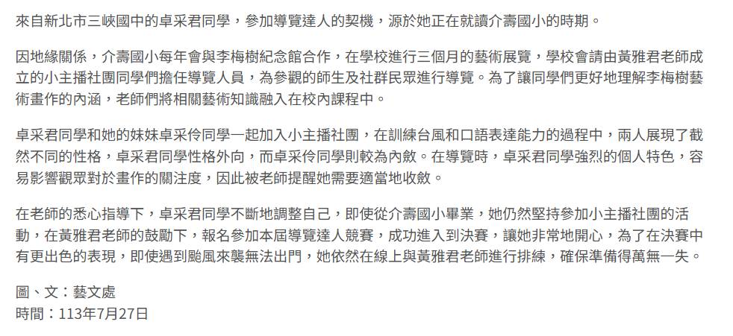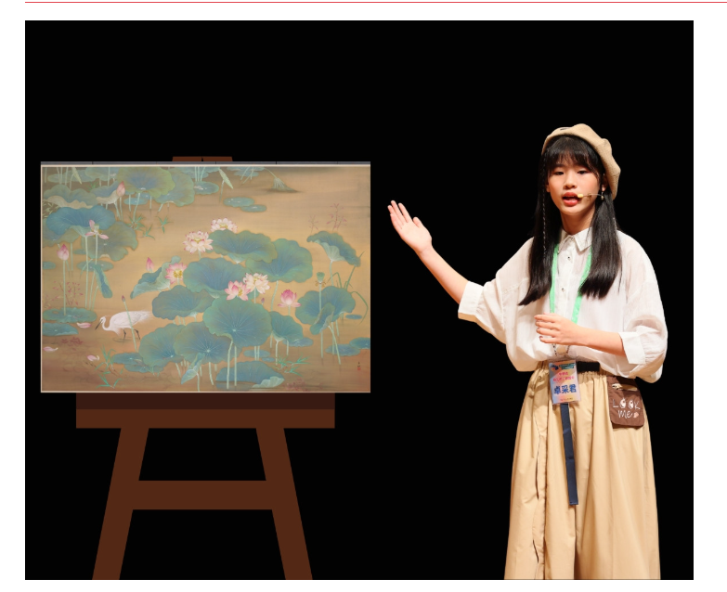 **第十五屆廣達游藝獎 導覽達人中學組首獎－新北市三峽國中卓采君**

導覽稿內容

影片網址：

<https://www.youtube.com/watch?v=gswcPTfAVr0&ab_channel=%E5%BB%A3%E9%81%94%E6%96%87%E6%95%99%E5%9F%BA%E9%87%91%E6%9C%83>

Hello 大家好 我是導覽員卓采君

今天就讓我們跟著林玉珊老師的畫筆，一起來看到這一幅《蓮池》，其實無論在詩歌又或者是在畫作當中，蓮花一直都是一種十分優美且柔和的花朵，而這幅《蓮池》更是將蓮花的美，展現得淋漓盡致。

畫面當中的地點是現在位於嘉義的牛稠埔蓮花池，林玉山老師她為了要完成這幅畫作，特地在清晨陽光還沒升起時，就騎著腳踏車前往，就是為了要畫下清晨陽光剛剛乍現時，蓮花池最美的樣子，但是在早上的蓮花池旁，總是會有許多討厭的蚊子和蟲子，因此這幅畫作可是林玉山老師，忍著蚊蟲的叮咬才完成的畫作呢！

其實在前幾屆的臺展當中，林玉山老師都獲得了很不錯的成績，但是他精益求精，特地為了在第四屆的臺展當中，獲得更好的肯定，因此他特別努力地去完成了這幅畫作，這點我們就從畫作當中來看好了，我們先從蓮葉開始看起，其實無論是畫作當中的每一個細節，都可以看出林玉山老師的用心雕琢，像是荷葉的部分，我們就可以看到，有飽滿挺拔的蓮葉，也有枯萎凋落的蓮葉；蓮花的部分，有含苞待放的蓮花，也有正熱烈盛開的蓮花，更是有逐漸凋落；還有蓮蓬，從這幅畫作當中，我們更是可以看出蓮花的一生，顯得十分生動且自然。

而且為了完成這幅畫作，林玉珊老師她更是不惜重本，特地使用了三種不同顏色的金粉，純金、青金以及水色金，讓這幅畫的顏色顯得格外的溫暖，也讓我覺得有一種充滿希望、生機勃勃的感覺。

另外這幅畫作，讓我覺得有一個很特別的地方，就是從右上角到左下角，有一條水道，而這條水道的最下方，就是有一隻白鷺鷥，這讓整幅靜謐的蓮池當中，多了一點動的感覺。

我的美術老師曾經跟我說過，其實生活當中的美無處不在，只是我們少了一雙發現美的眼睛，我相信只要你仔細觀察，一定也能夠發現生活當中的美。

我的導覽就到這裡結束，謝謝大家。

Hello 大家好 我是導覽員卓采君。

開場：蓮花介紹

與畫作總說

今天就讓我們跟著林玉珊老師的畫筆，一起來看到這一幅《蓮池》，其實無論在又或者是在畫作當中，蓮花一直都是一種十分優美且柔和的花朵，而這幅《蓮池》更是將蓮花的美，展現得淋漓盡致。

畫面當中的地點是現在位於嘉義的牛稠埔蓮花池，林玉山老師她為了要完成這幅畫作，特地在清晨陽光還沒升起時，就騎著腳踏車前往，就是為了要畫下清晨陽光剛剛乍現時，蓮花池最美的樣子，但是在早上的蓮花池旁，總是會有許多討厭的蚊子和蟲子，因此這幅畫作可是林玉山老師，忍著蚊蟲的叮咬才完成的畫作呢！

創作背景

其實在前幾屆的臺展當中，林玉山老師都獲得了很不錯的成績，但是他精益求精，特地為了在第四屆的臺展當中，獲得更好的肯定，因此他特別努力地去完成了這幅畫作，這點我們就從畫作當中來看好了，我們先從蓮葉開始看起，其實無論是畫作當中的每一個細節，都可以看出林玉山老師的用心雕琢，像是荷葉的部分，我們就可以看到，有飽滿挺拔的蓮葉，也有枯萎凋落的蓮葉；蓮花的部分，有含苞待放的蓮花，也有正熱烈盛開的蓮花，更是有逐漸凋落；還有蓮蓬，從這幅畫作當中，我們更是可以看出蓮花的一生，顯得十分生動且自然。

構圖內容分析，與給人的感受

用色的獨到之處，與給人的感受

而且為了完成這幅畫作，林玉珊老師她更是不惜重本，特地使用了三種不同顏色的金粉，純金、青金以及水色金，讓這幅畫的顏色顯得格外的溫暖，也讓我覺得有一種充滿希望、生機勃勃的感覺。

另外這幅畫作，讓我覺得有一個很特別的地方，就是從右上角到左下角，有一條水道，而這條水道的最下方，就是有一隻白鷺鷥，這讓整幅靜謐的蓮池當中，多了一點動的感覺。與給人的感受

個人心得

我的美術老師曾經跟我說過，其實生活當中的美無處不在，只是我們少了一雙發現美的眼睛，我相信只要你仔細觀察，一定也能夠發現生活當中的美。

我的導覽就到這裡結束，謝謝大家。